1. 專案題目：訓練EQ超級崩潰之密室逃脫呵呵哈哈吼吼嘿嘿顆顆
2. 小組名稱：喵喵喵
3. 小組成員：103062332張智勝(組長)、103062132周妍秀、103062141顏均穎、

103062305林宛萱、103062314楊博銓

1. 設計背景與目的：見到學校許多文組和修通識的同學時常需要做問卷調查，即便是學校都有期末教學意見調查表。問卷在我們生活中隨處可見，各行各業都需要問卷調查，然而有時候填問卷實在是一項繁瑣的事情，所以做問卷調查的大多會送小禮物以感謝幫忙填問卷的人，進而增加填卷率。我們正是希望能藉著將問卷與遊戲結合，讓使用者不會覺得自己是在填問卷，而是在玩遊戲，藉著填問卷幫助自己在遊戲中破關，因此我們設計了一個與問卷系統作結合的遊戲，讓人們能開心地享受遊戲的樂趣，不知不覺中我們也可以達到收集問卷資料的目的。
2. 設計概念：相信不少人或多或少都玩過密室逃脫類型的遊戲，但常常因為不知道接下來該怎麼走就索性不玩了或者是直接找解答，因此我們想到可以藉著讓使用者在遊戲中填寫問卷以獲得提式，方便自己破關，也能讓我們順利的進行問卷收集的工作，而在每次問卷填寫後我們也加入一些小遊戲，藉由小遊戲得到的不同分數，讓玩家得到不同等級的提示，更增添此密室逃脫的趣味性。

以下介紹我們所設計的密室遊戲、功能、畫面以及玩法。

* 1. 主畫面: 擁有「How to play」遊戲說明、「Start」進入密室遊戲、「Questionnaire」進入問卷系統的三種按鈕。
  2. 密室遊戲: 我們將密室分為3間房間，之間的切換由鍵盤的「左、右」控制；玩家在玩密室的過程中，點擊特定角落會出現問卷，回答選項有「Always」、「Sometime」、「Never」三種；在回答完問題後，會接著跳出小遊戲(總共5種，分別是「PusheenPair」、「Rapid sorting」、「ColorTrap」、「MovePusheen」、「BiggestNumber」)。小遊戲結束後，會依據小遊戲的輸贏，給予對破關不同關鍵程度的提示。
  3. 問卷系統: 為防止非問卷設計者擅自更改問題及顧慮匿名原則，我們會提供專屬密碼給問卷設計者。在輸入密碼後，設計者可選取「Question1」~「Question5」，接著會跳出一個視窗讓設計者輸入問題，這些問題會以隨機的形式，出現在密室遊戲中的特定角落，讓遊戲者回答。若要觀看問卷填寫結果，只要選取「Read Result」，在跳出的視窗中輸入剛剛選擇的編號(例如:若是選擇Question1，則輸入1)，就可以看到「Always--?人、Sometime--?人、Never—?人」的結果。
  4. 小遊戲-- PusheenPair:記憶遊戲。在每次翻牌中要記住相同圖片的相應位置，若連續翻開兩張相同的圖片，即可消除。在限定時間內消除所有圖卡，即可獲得提示。
  5. 小遊戲-- Rapid sorting: 判斷遊戲。在每次出現的圖形中，即時判斷是否跟前一個圖形為同一種，若為同一種則將圖形往上一個圖形移動方向的同一邊移動，反之，則須將圖形往反邊移動。在限定時間內，判斷正確次數越多，則可獲得越重要的提示。
  6. 小遊戲-- ColorTrap: 在限定時間內，點擊顏色與英文字不符的方格。判斷正確次數越多，則可獲得越重要的提示。
  7. 小遊戲-- MovePusheen：會有６隻一模一樣的羊在螢幕上，然後要他們找出哪一隻羊不一樣，答案是要把左下角的羊移開，才會看到不一樣的羊。
  8. 小遊戲-- BiggestNumber：畫面中散落一些數字，要求玩家藉由拖曳數字到答案區，組合出最大的數字。事實上答案是要將兩個0拉在一起，變成「無限大」的符號。

1. 技術細節：
   1. HashMap：我們因為有大量的圖片需要load，所以我們利用HashMap來存我們所需要用到的圖片，在setup的時候用一個for loop去將我們所需的檔案放進HashMap，我們需要增減圖片時，可以很簡單從file這個string陣列刪除即可，這樣可以避免每次draw()時因load大量圖片而讓畫面延遲出現且增加了code的可讀性。
   2. 滑鼠判定：密室遊戲最為仰賴滑鼠的行為判定，所以我們用mouseState來得知使用者現在拿什麼物品或是其他的狀態，當符合判斷標準時，程式就會做出相對應的動作。
   3. 小遊戲：小遊戲我們選擇跳出額外的小視窗，這樣就可以不需要將一堆code寫在同一個檔案裡面，我們只需要在需要跳出小遊戲時，呼叫一個新的物件即可。
   4. 問卷設計系統：我們在程式目錄中創建.csv檔，藉由讀取.csv檔，我們可以統計我們設計的問卷以及填寫的狀況，查詢時會show出加總的數據。
   5. 問卷回答系統：我們將回答系統設計為always, sometimes, never三種按鈕選項，出現時機為小遊戲開始之前，一樣是跳出新視窗出來壤使用者選擇。
   6. 提示：提示出現為小遊戲結束之後出現或是房間中掉落的紙條，當小遊戲結束時，小遊戲會回傳提示出現的等級，也就是說遊戲成功時，會出現較高階的提示，反之，出現較低階的提示。
2. 成果畫面：
   1. 主畫面：

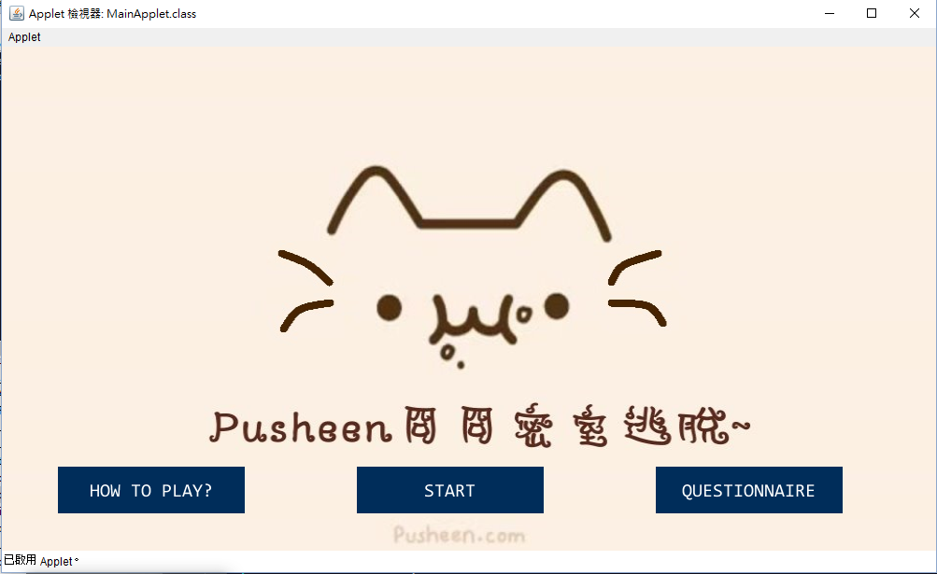

* 1. 遊戲說明：

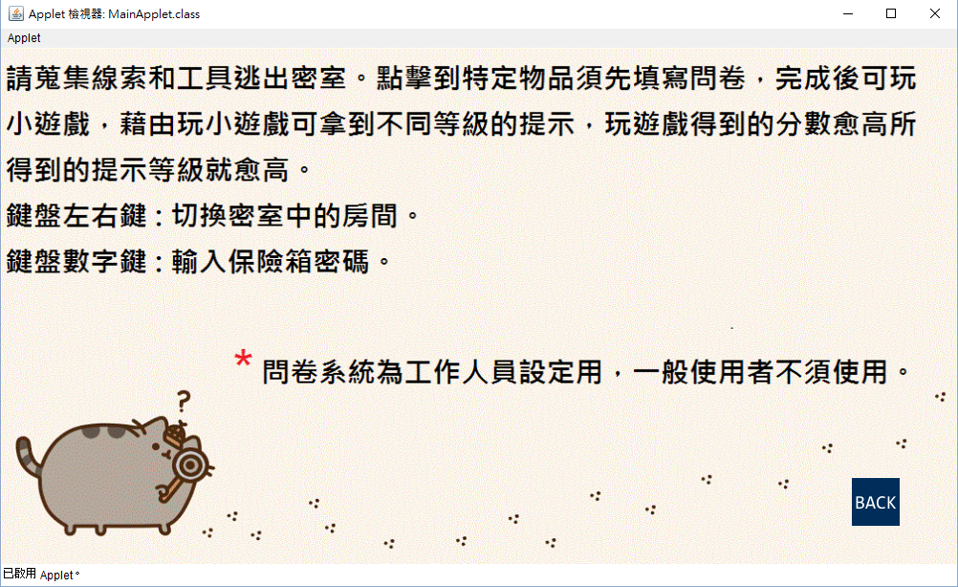

* 1. 問卷系統：

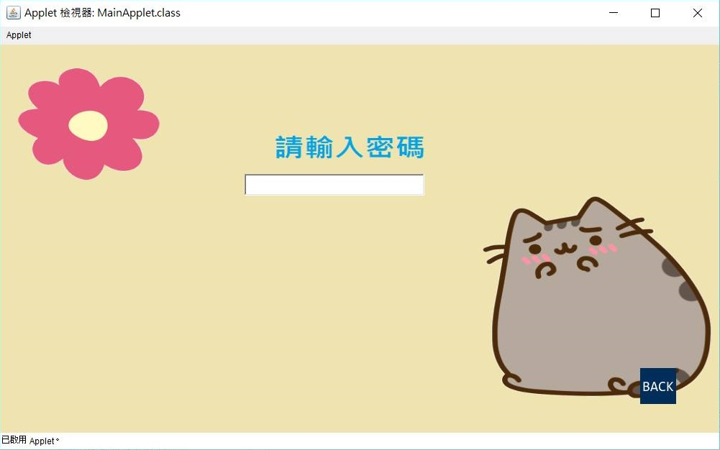

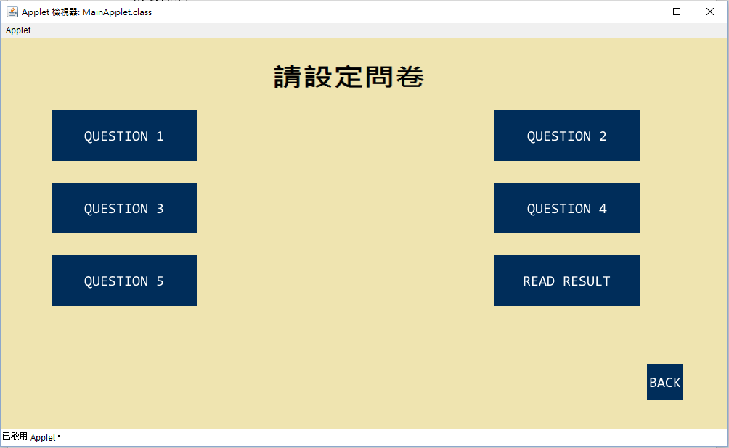

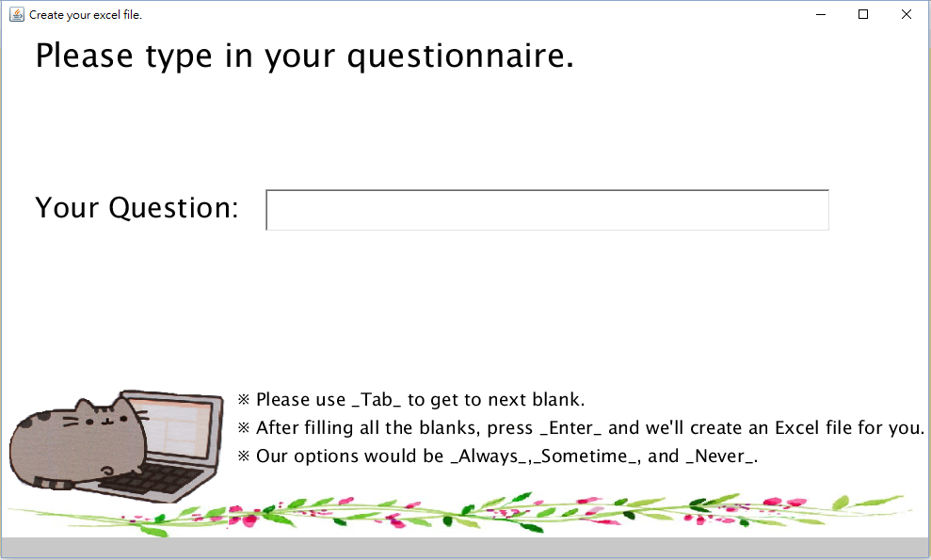

* 1. 中間房間：

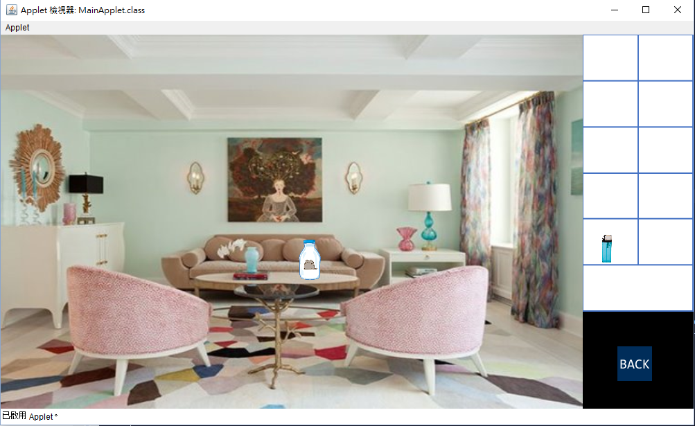

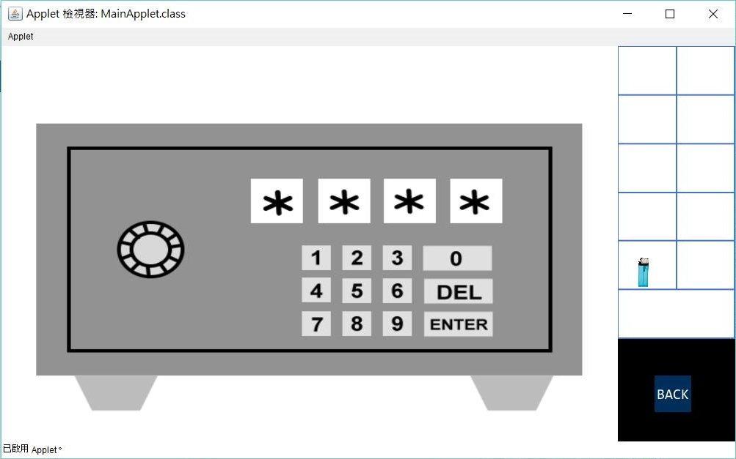

* 1. 左邊房間：

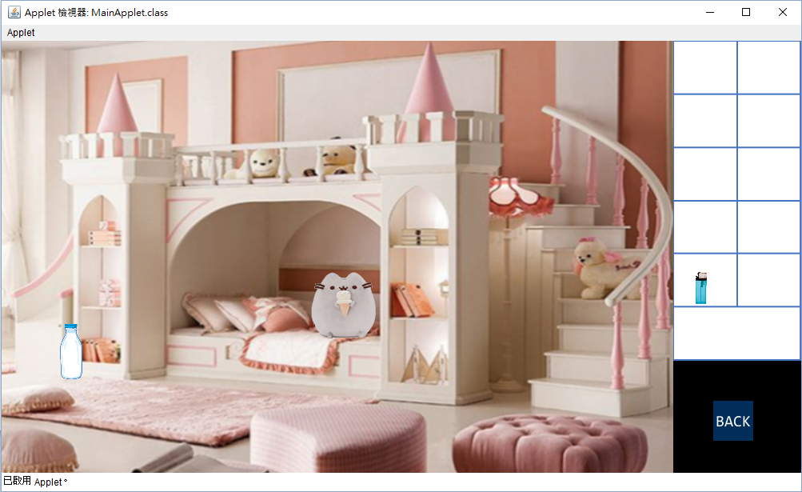

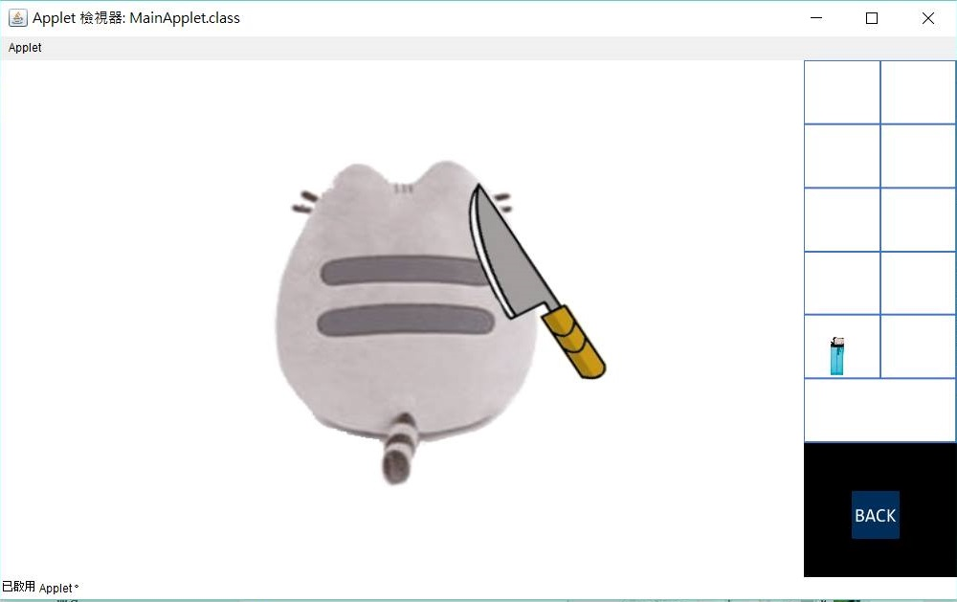

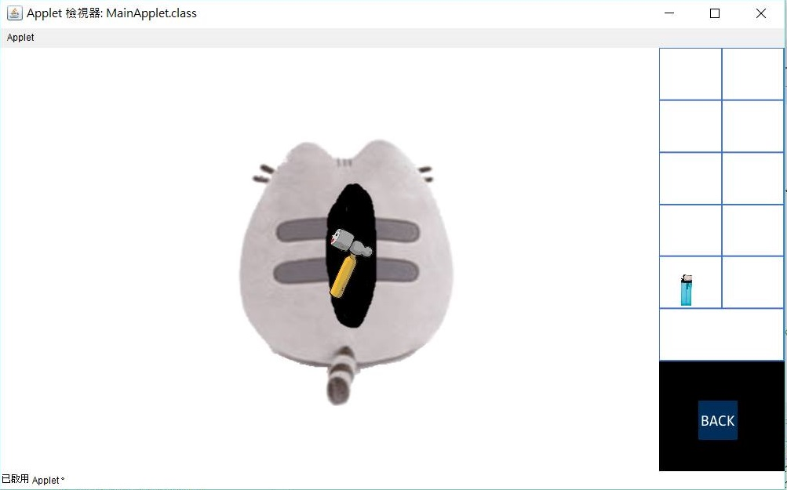

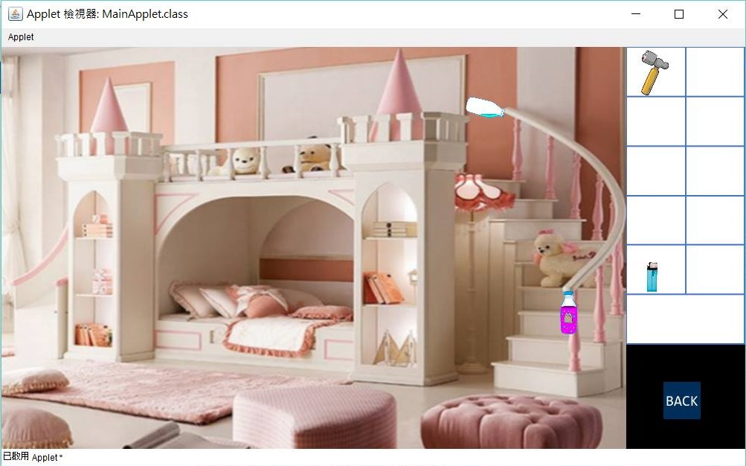

* 1. 右邊房間：

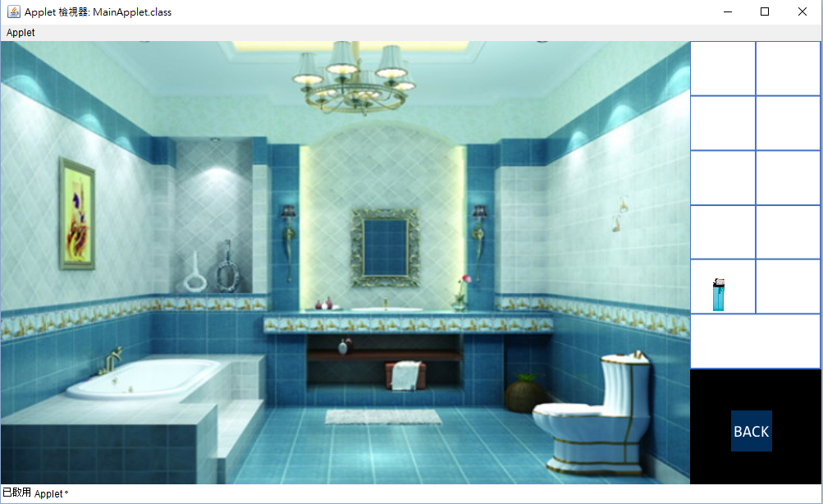

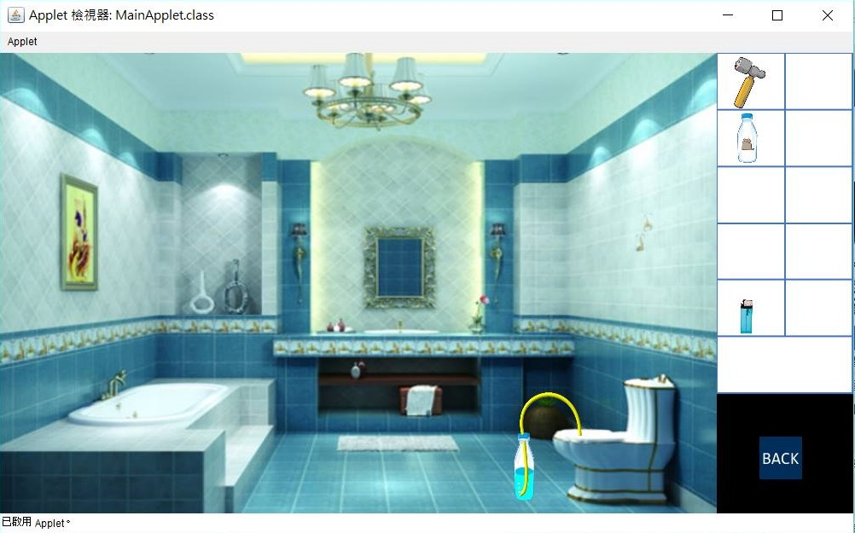

* 1. MovePusheen小遊戲：

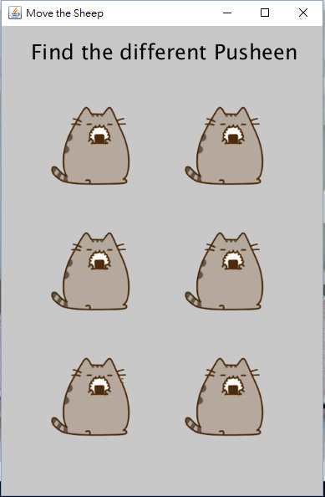

* 1. RapidSorting小遊戲：

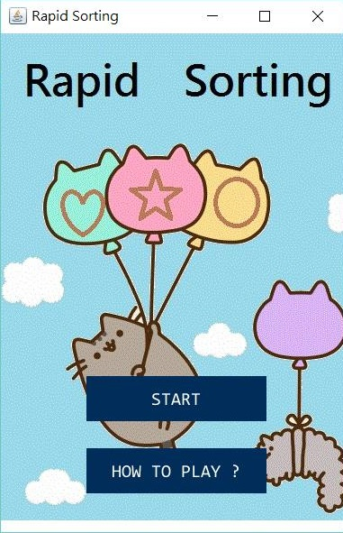

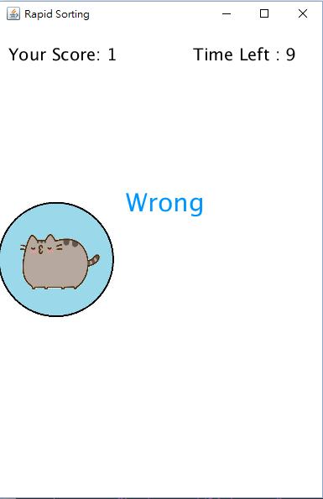

* 1. ColorTrap小遊戲：

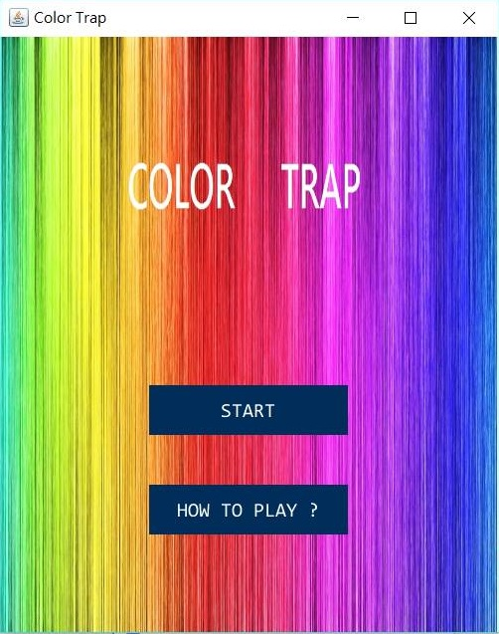

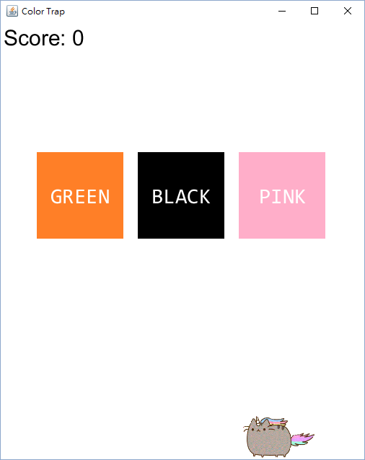

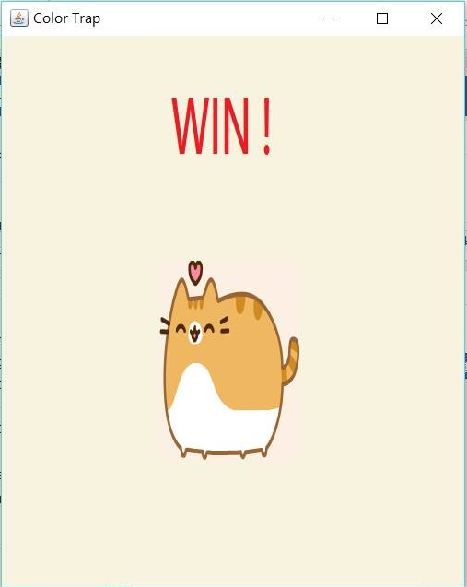

* 1. PusheenPair小遊戲：

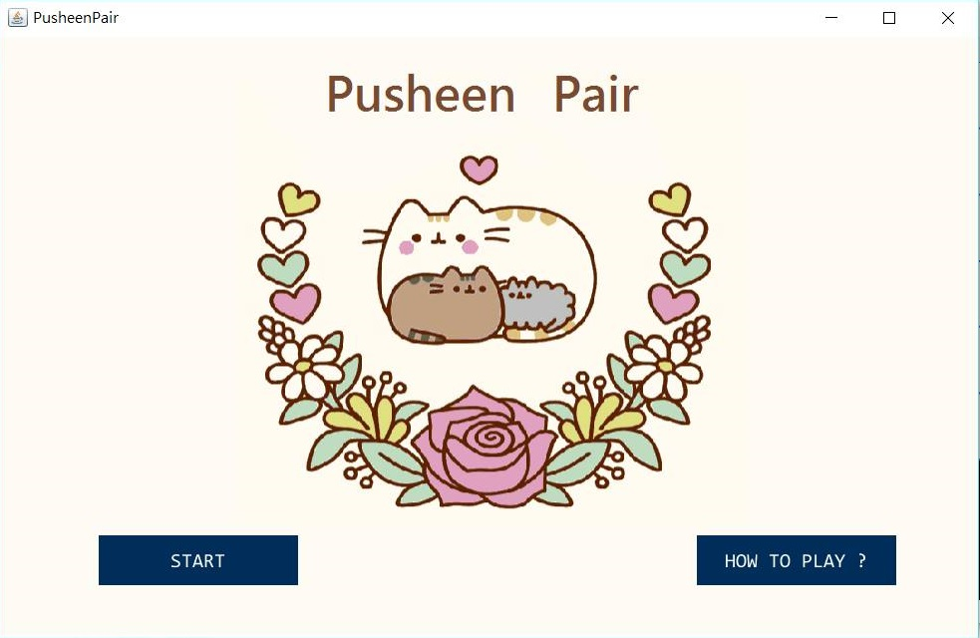

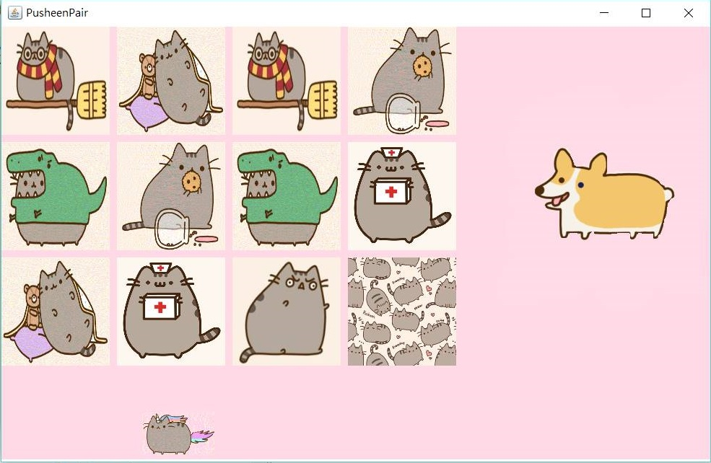

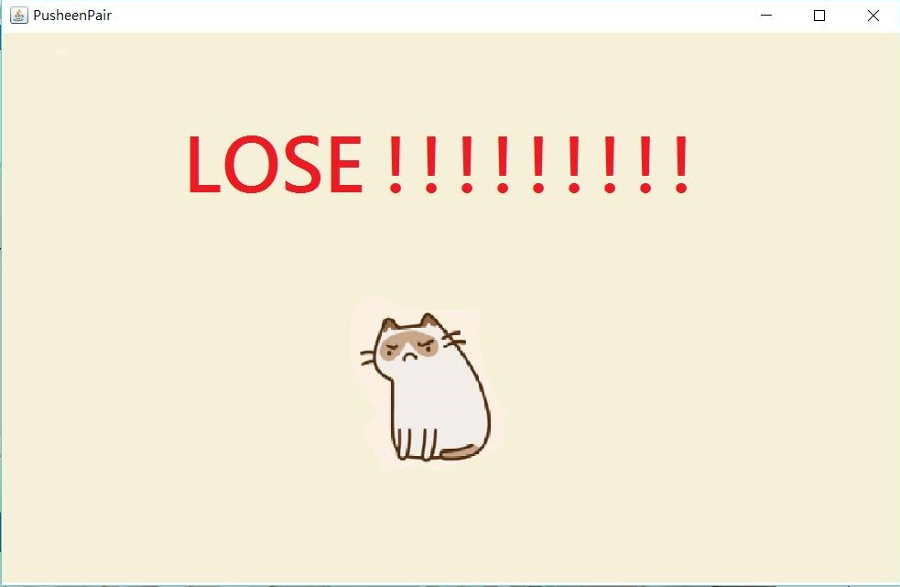

* 1. BiggestNumber小遊戲：

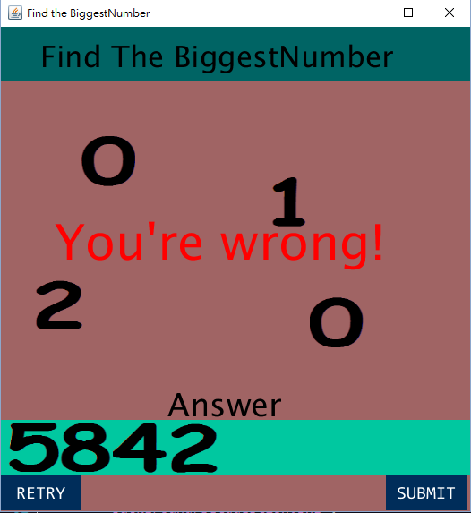

* 1. 提示畫面：

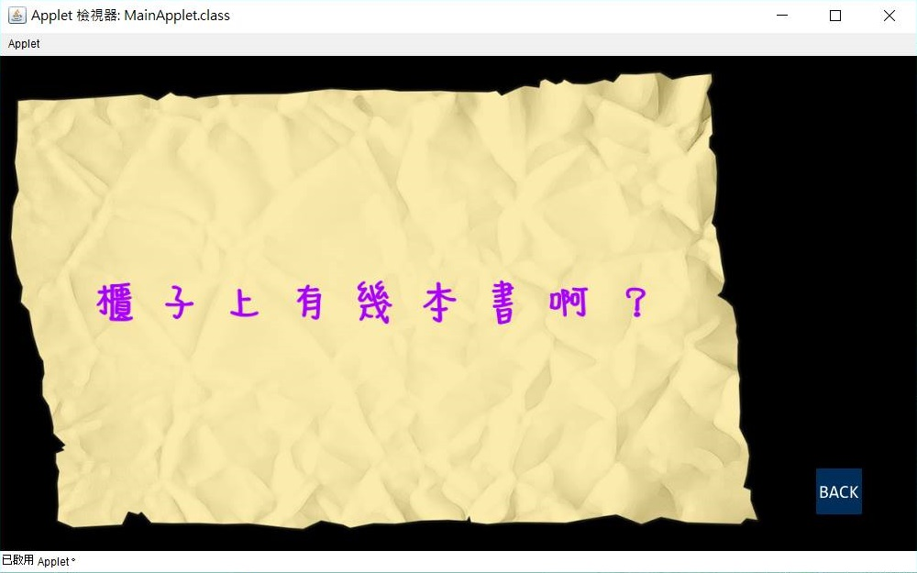

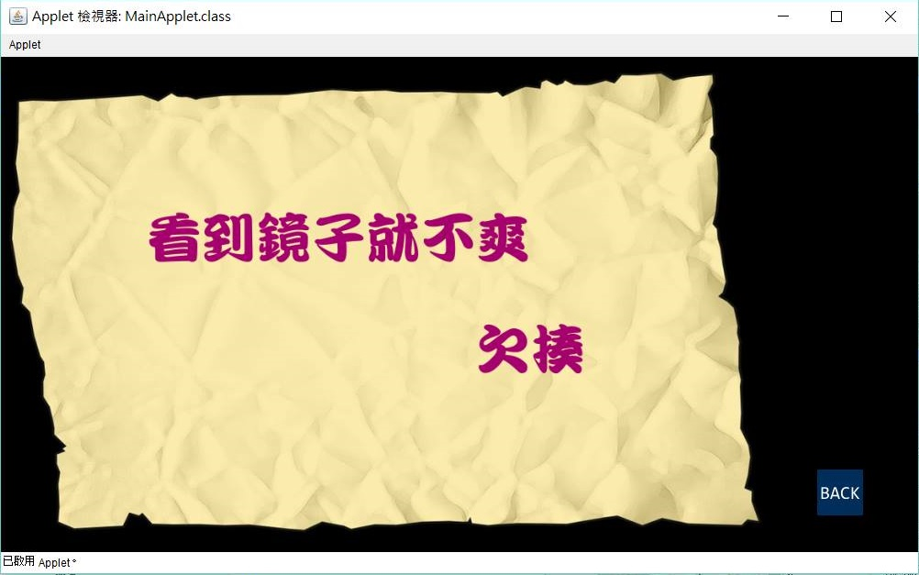

* 1. 填寫問卷畫面：

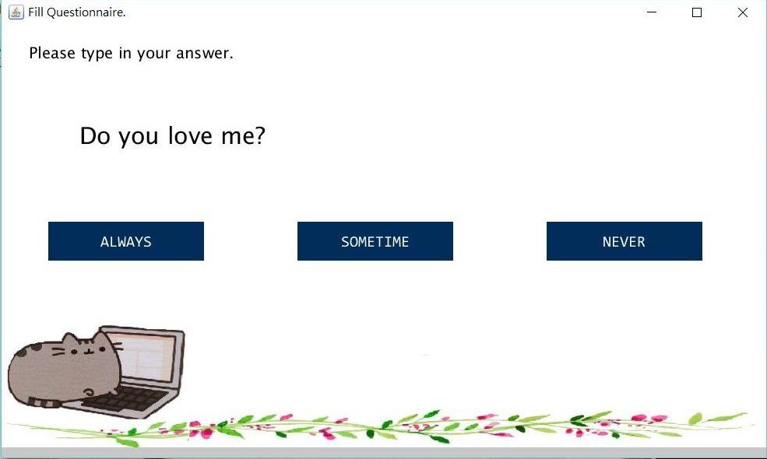

* 1. 遊戲結束畫面：

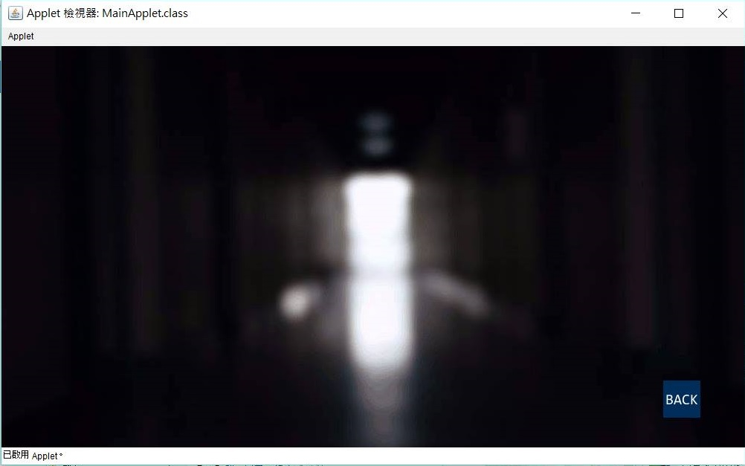

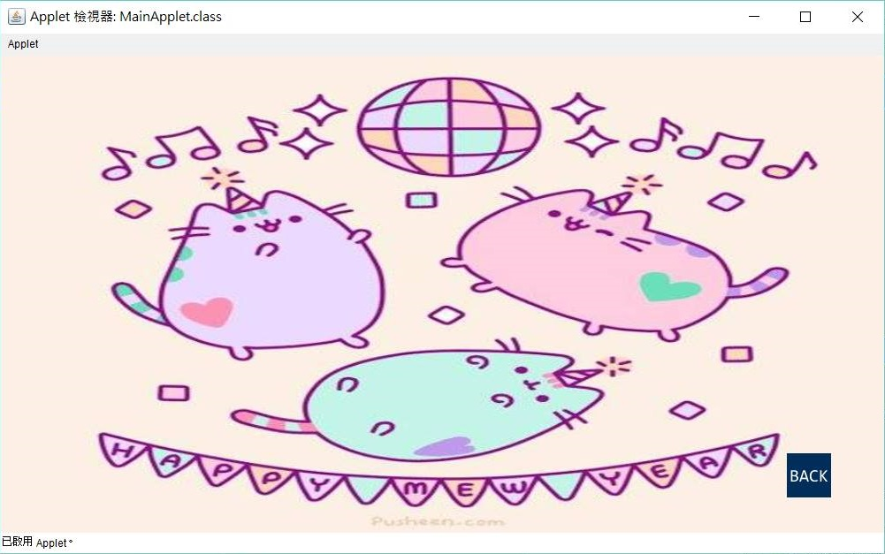

1. 遇到的困難：
   1. 新跳出的小視窗需要new一個JFrame，但是當我們需要關閉時，無法用”EXIT_ON_CLOSE”，因為會一併將主遊戲關掉，但是如果沒有這樣寫，會出現我們關掉視窗，他還在背景繼續執行的情形，當我們玩過很多小遊戲時，會使電腦崩潰或是瘋狂吃資源。
   2. 主畫面要顯示的物件過多，造成mainApplet.java裡面code過長且雜亂，我們只能將小遊戲以及控制的method移至其他的.java檔，以稍微增加code的檔可讀性。
   3. 鼠標我們是用cursor(image,16,16);來更換鼠標，API上寫鼠標的大小可以是16或32，但是我們發現如果用32的話，在某些版本的jre上會跑不出來，所以我們就用16的。
   4. 設計問卷的過程中，遇到了不少麻煩之處，原本想用JExcel等方式撰寫，但無奈卻由於不相容等種種因素，使得最後我們只能用.csv檔的形式構成問卷。
   5. 原本計畫設計方便使用者使用的問卷系統，也就是可以選擇要呈現的選項為何、以及一位問卷設計者有一份專屬的.csv檔，但卻受限於.csv檔的限制: 無法擁有「sheet」功能，也無法讀取特定位置的數據，只好作罷。
   6. .csv檔寫入之後無法用用覆蓋的方式寫入，只能繼續在原有的檔案繼續往下加紀錄，要是題目需要更換時，必須手動先刪除之前的database。
2. 分工：

103062332張智勝(組長)：MainApplet基礎架構、RapidSorting小遊戲、MovePusheen小遊戲、小遊戲和問卷與主遊戲連接、修圖。

103062132周妍秀：MainApplet的主遊戲流程、LeftRoom, RightRoom, MiddleRoom的method控制、修圖。

103062141顏均穎：問卷系統建置以及遊戲結束畫面。

103062305林宛萱：PusheenPair小遊戲、ColorTrap小遊戲、背景設計、修圖，問卷密碼介面、上台報告。

103062314楊博銓：BiggestNumber小遊戲、遊戲測試。